Предмет: Заниматика
Тема: Знакомство с арифметической задачей на сложение (нахождение суммы) и вычитание (нахождение остатка).
Сегодня на нашем занятии мы научимся составлять и решать задачи по картинкам.
Повторение изученного о задаче | На прошлом занятии мы научились отличать математическую задачу от загадки, небылицы, задач с недостающими данными или не правильно поставленным вопросом.  А теперь давай вспомним, из каких частей состоит математическая задача:  Задание: Прочитай, назови по порядку составные части задачи, объясни, что они означают.  Вопрос  Условие  Решение  Ответ  Проверь, у тебя должно было получиться так:  Условие  Вопрос  Решение  Ответ
Сначала мы научимся составлять задачи.
Нам будут помогать картинки – подсказки. По ним мы научимся составлять условие задачи и правильно ставить вопрос.

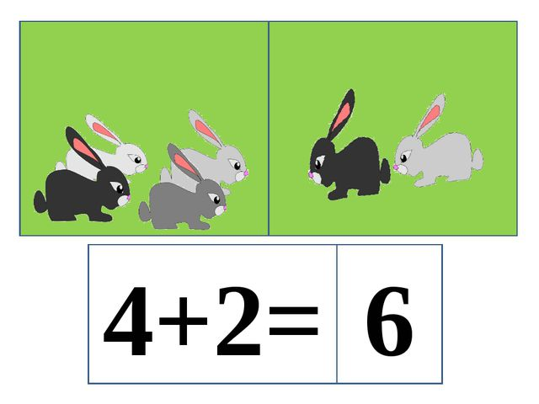
Посмотри на картинку.

Сколько кроликов нарисовано на картинке слева? (4)
Сколько кроликов нарисовано на картинке справа? (2)

А теперь, обрати внимание на кроликов , которые нарисованы на правой стороне картинки - они прибегают или убегают? (прибегают)
Составим условие задачи: Было 4 кролика, к ним прибежали еще 2 кролика.
Условие задачи мы составили, а теперь составим вопрос к задаче.

Правило. Запомни! Если на картинке предметы прибегают, прилетают, приходят или предметы приносят, привозят …. Значит вопрос задачи : Сколько стало? или Сколько всего?

Проговорим всю задачу: Было 4 кролика, к ним прибежали еще 2 кролика. Сколько стало кроликов?
Практическое задание: Составь задачи по картинкам.
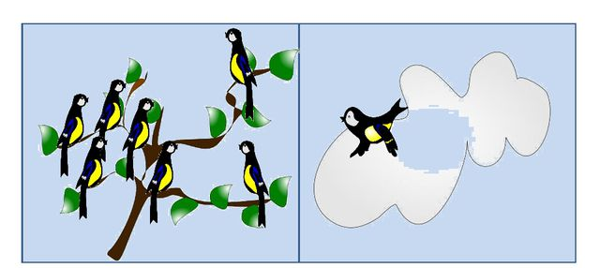
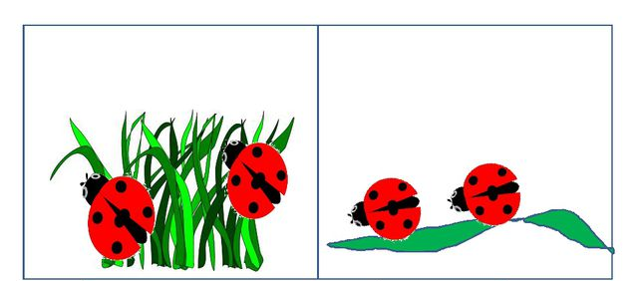
(условие, вопрос)
Как ты думаешь, чем похожи задачи между собой?
По условию задачи сначала предметов было меньше, а потом становилось больше.
Проверим!?
Было 4 кролика, прибежали еще 2 – кроликов стало больше.
Было 2 божьи коровки, прилетели еще 2 – божьих коровок стало больше.
Было 5 синиц, прилетела еще 1 – стало больше.

В таких задачах мы ставили похожие вопросы:

Сколько всего? Сколько стало?

Предлагаю составить другие задачи.
Задание: подумай, чем они отличаются от задач, которые мы составляли?
Посмотри на картинку.
Сколько пингвинов нарисовано на левой стороне картинки? (6)
Сколько пингвинов нарисовано на правой стороне картинки? (3)

А теперь, обрати внимание на пингвинов, которые нарисованы на правой стороне картинки - они приходят или уходят? (уходят)
Составим условие задачи: Было 6 пингвинов, ушли 3 пингвина.
Условие задачи мы составили, а теперь составим вопрос к задачи.
Правило. Запомни! Если на картинке предметы уходят, убегают, уплывают, улетают или предметы уносят, увозят, съедают…..Значит вопрос задачи : Солько осталось?
Проговорим всю задачу: Было 6 пингвинов, ушли 3 пингвина.
Сколько осталось пингвинов?
Практическое задание: Составь задачи по картинкам.
(условие, вопрос)
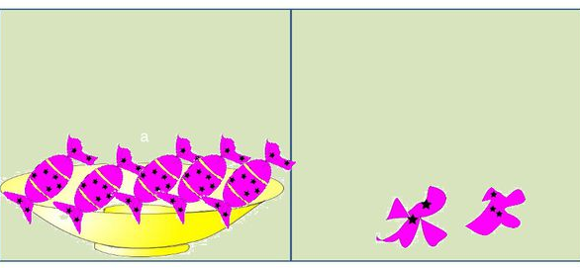
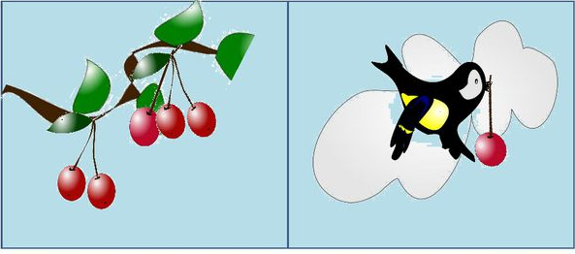

Чем отличаются составленные задачи от задач, которые мы составляли раньше?

В предыдущих задачах по условию предметов становилось больше, а в этих задачах по условию предметов становится меньше.
Проверим!?
На ветке было 6 вишен, одну сорвали – стало меньше.
Было 7 конфет, 2 съели - стало меньше.

В предыдущих задачах мы ставили вопросы: «Сколько всего?», «Сколько стало?», а этих задачах: «Сколько осталось?»

Сделайте вывод:
Мы научились составлять условие к задачам на увеличение количества предметов и на уменьшение количества предметов.
Мы научились правильно ставить вопрос к задачам.

А теперь мы поучимся правильно выбирать решение задачи и записывать его с помощью цифр и математических знаков.
Нам снова помогут картинки-подсказки.
Решить задачу – значит выбрать математическое действие (сложение «+» или вычитание «-»).
Для работы нам понадобится тетрадь в клетку.
Вспомни условие задачи и проговори его:
Было 4 кролика, к ним прибежали еще 2 кролика.
Запиши цифрами в тетради:
-Сколько кроликов было (4)
-Сколько кроликов прибежало (2)
Дети записывают 4, через клетку записывают 2
Вспомни вопрос задачи: Сколько стало кроликов? Чтобы ответить на вопрос, нам нужно решить задачу.
- Стало кроликов больше или меньше? Почему?
- Какое математическое действие говорит о том, что предметов стало больше? (сложение)
- Какой математический знак заменяет слово «сложение»? «+»
- Какой знак мы поставим между цифрами 4 и 2, чтобы решить задачу? «+»
- Прочитай решение задачи 4+2 (к 4 кроликам мы прибавили еще 2 кролика)
- Чтобы ответить на вопрос задачи «Сколько стало кроликов?» нам нужно выполнить сложение и получить ответ. Прибавь к четырем два, сколько у тебя получилось?
- Ответ – 6 кроликов стало.
- Закончи математическую запись в тетради. Что мы поставим после цифры 2 (знак «=»), а дальше цифра – 6.
Мы решили задачу и записали решение с помощью цифр и математических знаков.

Практическое задание: Реши в тетради задачи про синичек, божьих коровок, пингвинов, конфеты, повторяя все действия по порядку:
- Проговори условие задачи, запиши условие в тетрадь с помощью цифр;
- Повтори вопрос задачи.
- Определи, как изменяется количество предметов по условию задачи, их становится больше или меньше?
- Выбери математическое действие и запиши решение задачи в тетрадь.
- Реши задачу и запиши ответ.
Для оценки результатов работы ребенка Вам необходимо сфотографировать, выполненные задания и отправить на электронную почту педагога eistomina2304@yandex.ru до 08.05.2020

